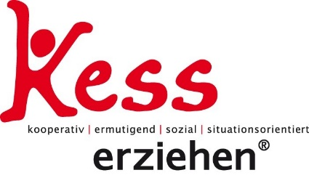
Online-Seminar
KESS erziehen - Zwischen KiTa, Schule und Homeoffice

Gerade Familien sind weiterhin stark gefragt, die durch die Corona-Pandemie bedingten vielfältigen Veränderungen abzufedern und aufzufangen. Die vergangenen Wochen und Monate haben vielleicht deutlicher als bisher gezeigt, wo Spannungsfelder im Zusammenleben zu finden sind und was die persönlichen und familiären Herausforderungen sind. Wie kann das familiäre Miteinander förderlich und konstruktiv gestaltet werden?
Dieses Online-Seminar gibt Einblicke und Hilfen aus dem Elternkurs Kess erziehen – weniger Stress mehr Freude. Aktuell und lebensnah spricht die Referentin aus und für den neuen Alltag einer Familie mit 4 Kindern. Die Inhalte werden via Zoom vermittelt, es gibt die Möglichkeit der Selbstreflexion und des Austausches.
1. Das Kind sehen – Bedürfnisse achten
2. Signale verstehen - angemessen reagieren
3. Mut und Eigenständigkeit für weniger Stress
4. Konflikte entschärfen – Probleme lösen
5. Der Corona-Kick – was hat sich bewährt?
Die Termine im Einzelnen:
Mittwoch 27.01.2021, 19.30 – 20.30 Uhr
Mittwoch 03.02.2021, 19.30 – 20.30 Uhr
Mittwoch 10.02.2021, 19.30 – 20.30 Uhr
Mittwoch 24.02.2021, 19.30 – 20.30 Uhr
Mittwoch 03.03.2021, 19.30 – 20.30 Uhr

Kosten: 45,- € pro Person
Leitung: Julia Schallehn (Pädagogin, Elternbegleiterin und KESS-Trainerin)
Anmeldung: KEB Böblingen, Tel: 07031 660716, anmeldung@keb-boeblingen.de
Anmeldeschluss: 21.01.2021
Wir arbeiten mit Zoom, eine Kurzanleitung erhalten Sie nach Anmeldung über die KEB Böblingen.

